ŠOTKOVINY

web pro mladé novináře, spisovatele a čtenáře ze ZŠ

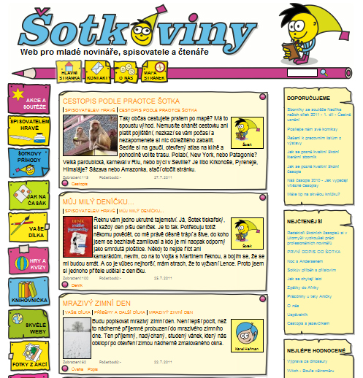
www.sotkoviny.cz

Šotkoviny jsou tu pro vás!
Publikujte svá povedená dílka, doporučte skvělou knížku, přečtěte si tipy, jak psát časák, hrajte si a soutěžte…

